浙江大学城市学院实验报告
课程名称 iOS移动应用开发
实验项目名称 实验二 类、对象及方法
学生姓名 王晨旭 专业班级 软工1702 学号 31701257
实验成绩 指导老师（签名 ） 日期
注意：
- 务请保存好各自的源代码及实验报告文档，已备后用。
- 请把实验报告和实验项目放在一个文件夹（如实验01）后打包为rar压缩文件，并上传到BB平台。
- 压缩文件名为：学号_姓名_日期_实验X.rar，如30801001_姓名_20160229_实验01.rar
一、实验目的：
- 掌握类的创建、方法的定义、成员变量的定义
- 掌握对象的创建、成员变量的引用、方法的调用
- 掌握类的封装
- 掌握父类方法重写、super关键字的调用
二、实验内容：
- 在OC中，定义一个类主要包括：为类声明成员变量和方法，以及对方法进行实现。当引用某个类的时候，应该知道如何创建对象，以及如何访问成员变量和调用方法。
设计思路（实现原理）
1） 定义一个表示学校的类，类名为School。
2）在School类中定义creatYear和studentNumber两个成员变量。
3）声明一个voteBestSchool方法，并在方法的实现中声明的两个成员变量。
4）在测试文件中，创建School类的实例对象，并且对成员变量进行赋值，最后调用voteBestSchool方法。

School.h
#import <Foundation/Foundation.h>

@interface School : NSObject
{
@public
int creatYear;
int studentNumber;
}

- (void) voteBestSchool;
@end

School.m
#import "School.h"

@implementation School
- (void) voteBestSchool{
creatYear = 20;
//studentNumber = 13200;
NSLog(@"该校建校已有%d年，现有学生%d人",creatYear, studentNumber);
}

@end

main.h
#import <Foundation/Foundation.h>
#import "School.h"

int main(int argc, const char * argv[]) {
@autoreleasepool {
// insert code here...
NSLog(@"Hello, World! 面向对象编程");
// School *sch = [[School alloc]init];
School *sch = [School new];
sch->creatYear = 30;
sch->studentNumber = 8000;
[sch voteBestSchool];
}
return 0;
}

- 请按照以下要求设计一个Car类。要求如下：
1) Car类中声明两个成员变量price和speed，分别表示汽车的价格和最高时速，其中，变量price是float类型，变量speed是int类型。
2) Car类中声明一个方法run，表示汽车行驶的行为，在方法中要求访问成员变量speed和price，最终输出汽车的price和speed。

- 请按照以下要求设计一个Car类。要求如下：
1) 在上机二的基础上，在main.m文件中对Car类进行使用，创建Car对象。
2) 访问speed变量，并为speed变量赋值为180；访问price变量，并为price变量赋值为200000.0。
3) 调用run方法输出相应信息。

- 请按照以下要求设计一个Car类。要求如下：
1) 针对上机二中的Car类进行修改，并使用封装的方法，将成员变量speed和price使用private关键字修饰为私有的，并对这两个成员变量对外提供公有的set、get方法。
2) 在setSpeed方法中对对传入的参数进行检查，如果传入的参数小于10000，则输出“设置的价格不合法”，如果不小于10000，则输出设置设置的值。
3) 在main.m文件中创建Car对象，并调用set、get方法来设置进行赋值，最后调用run方法输出相应信息。

- 要求设计一个计算器Calculater类，并采用类方法，在main.m文件输出加减乘除运算结果。

- 类的继承是指在一个现有类的基础上去构建一个新的类，构建出来的新类被称作子类，现有类被称作父类，子类会自动拥有父类所有可继承的属性和方法。但有时在子类中需要对继承的方法进行一些修改，即对父类的方法进行重写。当子类重写父类的方法后，父类中的方法会被覆盖，子类对象将无法访问父类被重写的方法。为了解决这个问题，在OC中提供了一个super关键字，专门用于访问父类中的方法。
请按照以下要求设计一个Car类。要求如下：
1） 先创建表示汽车的Car类，及其表示出租车的子类Taxi，以及表示卡车的子类Truck。
2） 在父类Car中声明一个成员变量_color和两个方法brake和accelerate。
3） 在子类Taxi中声明一个成员变量_company，并对accelerate方法进行重写，并且声明和实现了一个printTickets方法。
4） 在子类Truck中声明一个成员变量_loadWeight，并对brake方法进行重写，并且在brake方法中访问父类的brake方法，并且声明和实现了一个unload方法。
5） 最后main.m测试文件中分别创建Taxi和Truck的实例对象，并对继承于父类的成员变量_color进行赋值。最终调取各自所属类所拥有的所有方法。

三、实验步骤、结果及分析：
- 部分代码及程序运行结果截图。
#import <Foundation/Foundation.h>
#import "School.h"

int main(int argc, const char * argv[]) {
@autoreleasepool {
School *sch = [School new];
sch->creatYear = 30;
sch->studentNumber = 8000;
[sch voteBestSchool];
}
return 0;
}
#import <Foundation/Foundation.h>

@interface School : NSObject
{
@public
int creatYear;
int studentNumber;
}

- (void) voteBestSchool;
@end
#import "School.h"

@implementation School
- (void) voteBestSchool{
creatYear = 20;
studentNumber = 13200;
NSLog(@"该校建校已有%d年，现有学生%d人",creatYear, studentNumber);
}

@end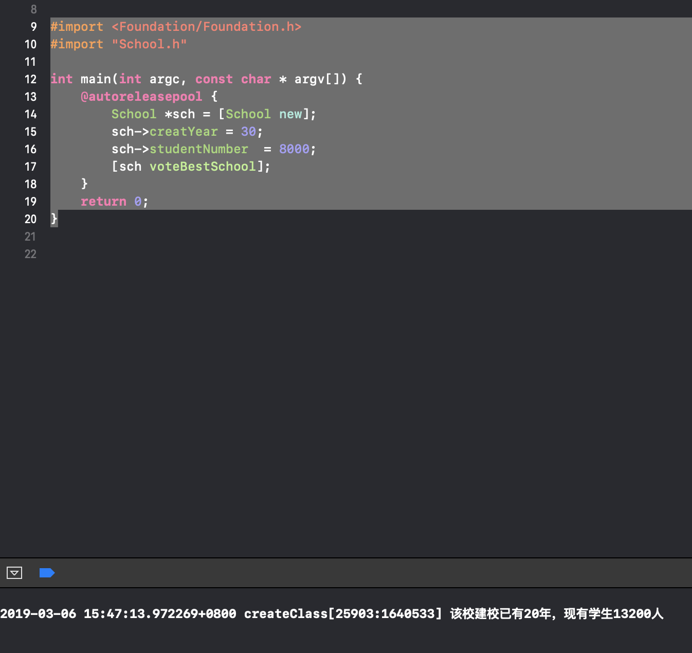
- 部分代码及程序运行结果截图。
#import <Foundation/Foundation.h>

NS_ASSUME_NONNULL_BEGIN

@interface Car : NSObject
{
@public
float price;
int speed;
}
- (void)run;
@end

NS_ASSUME_NONNULL_END

#import "Car.h"

@implementation Car
-(void)run{
NSLog(@"%f,%d",price,speed);
}
@end
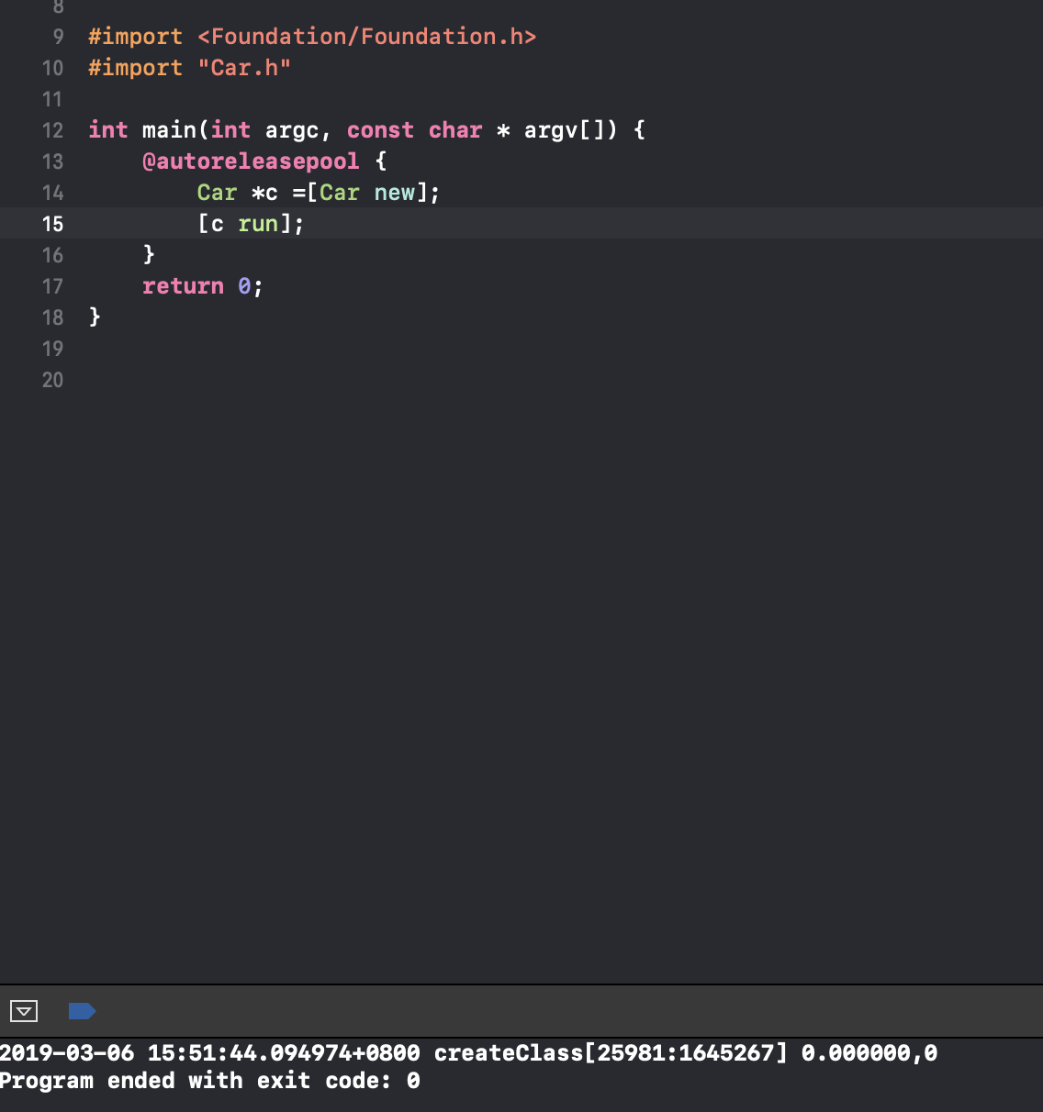

- 部分代码及程序运行结果截图。
#import <Foundation/Foundation.h>
#import "Car.h"

int main(int argc, const char * argv[]) {
@autoreleasepool {
Car *c =[Car new];
c->price=200000.00;
c->speed=180;
[c run];
}
return 0;
}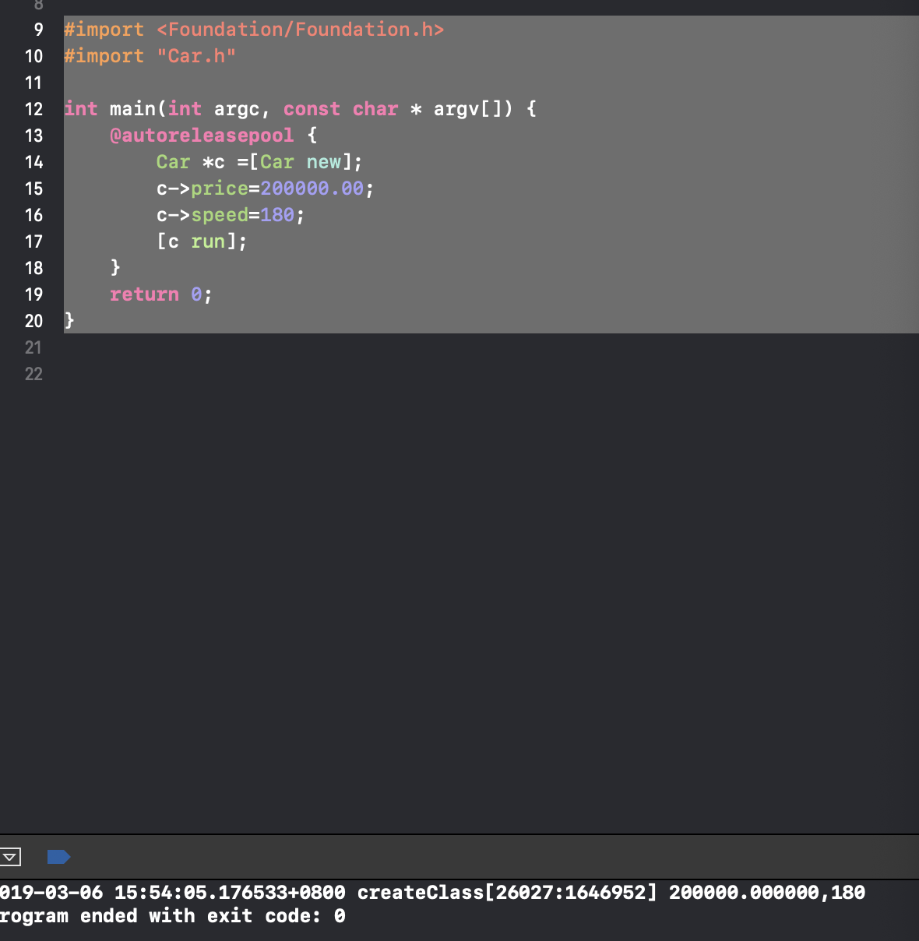

- 部分代码及程序运行结果截图。
#import <Foundation/Foundation.h>

NS_ASSUME_NONNULL_BEGIN

@interface Car : NSObject
{
@private
float _price;
int _speed;
}
- (void)run;
-(void)setSpeed:(int)speed;
-(void)setPrice:(float)price;
-(int)getSpeed;
-(float)getPrice;
@end

#import <Foundation/Foundation.h>

NS_ASSUME_NONNULL_BEGIN

@interface Car : NSObject
{
@private
float _price;
int _speed;
}
- (void)run;
-(void)setSpeed:(int)speed;
-(void)setPrice:(float)price;
-(int)getSpeed;
-(float)getPrice;
@end

#import "Car.h"

@implementation Car
-(void)run{
NSLog(@"%f,%d",_price,_speed);
}
-(void)setPrice:(float)price
{
if(price<10000){
NSLog(@"设置的价格不合法");
return;
}
_price=price;
}
-(void)setSpeed:(int)speed
{

_speed=speed;
}
-(int)getSpeed{
return _speed;
}
-(float)getPrice{
return _price;
}
@end
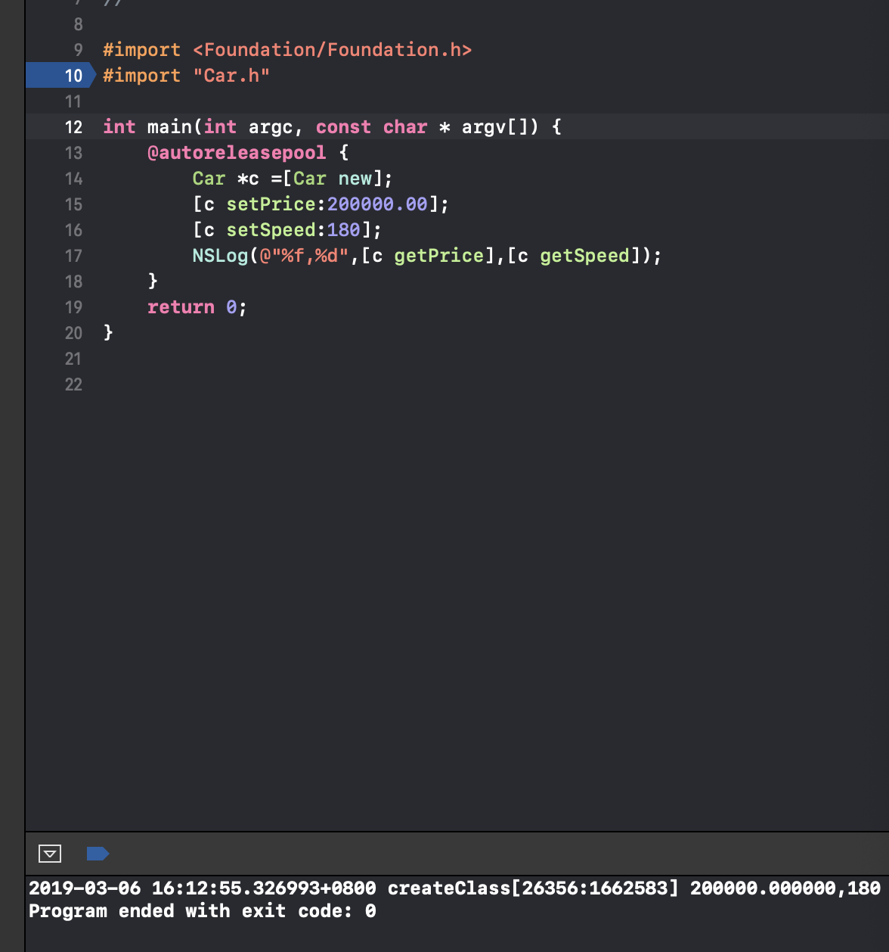
- 部分代码及程序运行结果截图。
#import <Foundation/Foundation.h>
#import "Calculator.h"

int main(int argc, const char * argv[]) {
@autoreleasepool {
Calculator *a=[Calculator new];
double b=[a sum:2 :3];
double c=[a sub:5 :2];
double d=[a mul:3.5 :2];
double e=[a div:6 :2];
NSLog(@"%f,%f,%f,%f",b,c,d,e);
}
return 0;
}
#import <Foundation/Foundation.h>

NS_ASSUME_NONNULL_BEGIN

@interface Calculator : NSObject
-(double)sum:(double)num1 :(double)num2;
-(double)sub:(double)num1 :(double)num2;
-(double)mul:(double)num1 :(double)num2;
-(double)div:(double)num1 :(double)num2;
@end

NS_ASSUME_NONNULL_END

#import <Foundation/Foundation.h>

NS_ASSUME_NONNULL_BEGIN

@interface Calculator : NSObject
-(double)sum:(double)num1 :(double)num2;
-(double)sub:(double)num1 :(double)num2;
-(double)mul:(double)num1 :(double)num2;
-(double)div:(double)num1 :(double)num2;
@end

NS_ASSUME_NONNULL_END

#import "Calculator.h"

@implementation Calculator
-(double)sum:(double)num1 :(double)num2{
return num1+num2;
}
-(double)sub:(double)num1 :(double)num2{
return num1-num2;
}
-(double)mul:(double)num1 :(double)num2{
return num1*num2;
}
-(double)div:(double)num1 :(double)num2{
return num1/num2;
}
@end
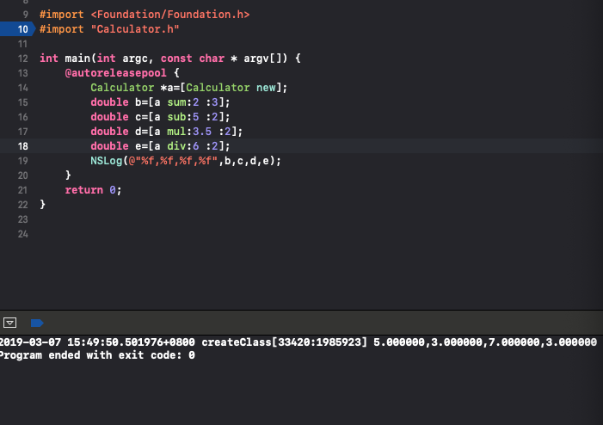
6. 部分代码及程序运行结果截图。
#import <Foundation/Foundation.h>
#import "Taxi.h"
#import "Truck.h"
#import "Car.h"

int main(int argc, const char * argv[]) {
@autoreleasepool {
Taxi *a=[Taxi new];
Truck *b=[Truck new];
a->_color=1;
b->_color=2;
[a accelerate];
[a printtickets];
[b unload];
[b brake];
}
return 0;
}
#import "Car.h"
NS_ASSUME_NONNULL_BEGIN

@interface Taxi :Car
{
int _company;
}
-(void)accelerate;
-(void)printtickets;
@end

NS_ASSUME_NONNULL_END

#import "Taxi.h"

@implementation Taxi
-(void)printtickets{
NSLog(@"printticket!");
}
-(void)accelerate{
NSLog(@"accelerate!");
}
@end
#import "Car.h"

NS_ASSUME_NONNULL_BEGIN

@interface Truck : Car
{
int _loadWeight;
}
-(void)brake;
-(void)unload;
@end

NS_ASSUME_NONNULL_END

#import "Truck.h"

@implementation Truck
-(void)brake{
[super brake];
}
-(void)unload{
NSLog(@"unload!");
}
@end

#import <Foundation/Foundation.h>

NS_ASSUME_NONNULL_BEGIN

@interface Car : NSObject
{
@public
int _color;
}
-(void)brake;
-(void)accelerate;
@end

NS_ASSUME_NONNULL_END

#import "Car.h"

@implementation Car
-(void)brake{
NSLog(@"brake");
}
@end
